Opdracht 2 week 2

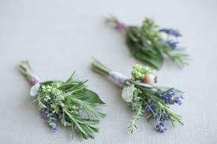

|  |  |
| --- | --- |
| Opdracht:  Vandaag gaan we een corsage maken. Een corsage maak je vaak voor speciale feestelijke gelegenheden zoals een bruiloft, huldigingen enz. | |
| Nodig |  |
| Snoeischaar | Om bloemen te knippen |
| Schilmes | Om bloemen te snijden |
| Draad | Om bloemen op draad te zetten |
| Draad schaar | Om draad te knippen |
| Caoutchouc | Om scherpe puntjes van draad te verbergen |
| Speld | Om de corsage op te spelden |
|  |  |
|  |  |
|  |  |
|  |  |
|  |  |
|  |  |

Je knipt de bloem(bloemetjes)

Je knipt blad.

Zet alles op draad

Maakt een mooie schikking

Werkt het geheel af

Wikkelt Caoutchouc om de corsage

Spelt de corsage op

Veel plezier.